De bodemboring
Wanneer je een bodemboring uitvoert op terrein volg je chronologisch de volgende stappen.
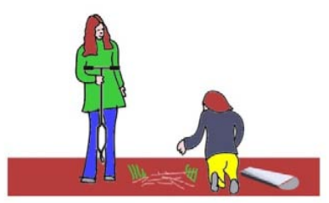 | Stap 1:  De bovenlaag van de bodem maak je eerst vrij van takjes, bladeren en los liggend materiaal. Zorg voor een effen oppervlak om te boren.
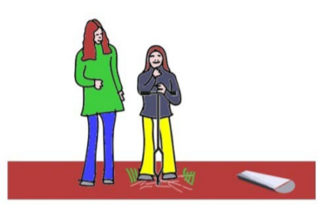 | Stap 2:  Boor nu loodrecht en in wijzerzin in de bodem met de grondboor. Na 3 halve slagen is de boorkop volledig verdwenen in de bodem.
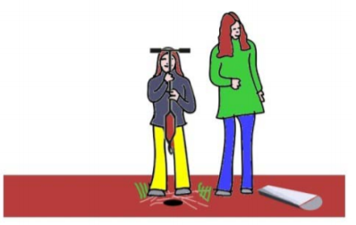 | Stap 3:  Trek de boor loodrecht terug uit de bodem. Doe dit voorzichtig.  De bodemstaal, die normaal kleeft in de boorkop, breng je voorzichtig en loodrecht naar de goot.
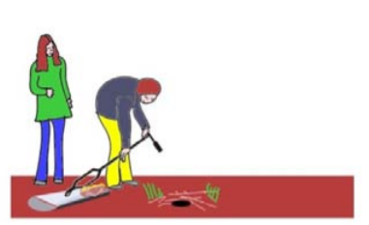 | Stap 4:  Plaats de bodemstaal voorzichtig in het begin van de goot. Indien het bodemmateriaal niet meteen loskomt, mag je je handen gebruiken.  Deze bodemstaal is het begin van het bodemprofiel.

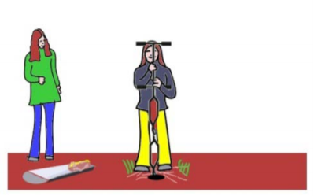 | Stap 5:  Herhaal het boren zo’n 5 maal. Zo geraak je tot op 1 meter diepte in de bodem.  Het bodemprofiel wordt zichtbaar. Bestudeer het bodemprofiel.
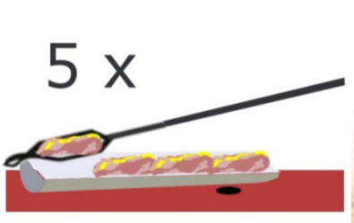 | Stap 6:  Na de waarneming plaats je de goot terug aan het boorgat en vul je dit terug op.

